Основные технические приемы игры

Развитие техники настольного тенниса выражается в формировании новых разновидностей и вариантов технических приемов, Деталей их выполнения, изменения пространственных и временных характеристик, что формирует и индивидуальную технику игры, ее стиль.
Однако, несомненно, есть общие принципы выполнения и применения приемов, а следовательно, возможен единый подход к их пониманию и описанию, к их последовательной классификации.

Исходные положения (стойки)
Для выполнения любого технического приема необходимо принять исходное положение (ИП), так называемую стойку, из которой удобно выполнять тот или иной технический прием.
Игрок перед приемом мяча занимает удобную позицию, из которой он сможет мгновенно стартовать для выполнения удара. Ведь суть игры заключается в обмене ударами (не считая подач), которые происходят через 0,8-1,2 с, и в ходе одного поединка теннисист выполняет от 200 до 1000 ударов. Игроку все время приходится принимать стойки готовности.
Исходное положение игрока определяется его анатомическим строением, стилем игры, спортивной квалификацией. Оно характеризуется положением тела игрока и его местонахождением относительно середины стола и игровой площади перед приемом подачи и при переходе во время игры от одного технического приема к другому.
Игровые стойки разделяются на позиции (позы) для выполнения различных ударов, стойки для приема подач и стойки при выполнении своих подач. Характер стоек влияет на интенсивность и размах последующих движений, во многом определяет качество выполнения того или иного технического приема (рис. 3.31).
По положению теннисиста относительно стола классифицируются три основные стойки теннисиста: правосторонняя, нейтральная (или основная) и левосторонняя. Если спортсмен стоит лицом к столу — это нейтральная стойка, правым боком к столу – левосторонняя стойка, левым боко м к столу – правосторонняя стойка (рис. 3.32).
Кроме того, по отношению к столу теннисист может находиться вполоборота или боком.
Стойка вполоборота применяется, когда теннисист выполняет удары по диагонали. Когда же необходимо выполнять удары по прямой, теннисист разворачивается боком, чтобы точнее направить мяч и усилить работу туловища.
Однако теннисист может находиться в этих стойках в любых игровых зонах площадки. По расположению теннисиста на игровой площадке относительно стола выделяют стойки в ближней зоне, в средней и дальней зонах, а также в левом углу, в середине и в правом углу стола.
Очень часто игроки с односторонним стилем игры (в основном – справа) передвигаются по площадке в правосторонней стойке и из левого угла стола могут выполнять удары справа, находясь в правосторонней стойке (рис. 3.33).

В зависимости от угла сгибания ног и по расположению общего центра тяжести над землей различают высокую, среднюю и низкую стойки (рис. 3.34).
По ширине расположения стоп стойки классифицируют как широкую –когда ноги расположены намного шире плеч, среднюю – когда стопы располагаются на ширине или чуть шире плеч, и узкую – когда стопы уже ширины плеч теннисиста (рис. 3.35).
При ширине постановки ног следует учитывать следующее:
- слишком широкое разведение ног увеличивает площадь опоры и расширяет пространственный диапазон действия игрока, но снижает стартовую скорость в смене позиций;
- незначительное разведение ног позволяет сохранить стартовую готовность, но уменьшает диапазон действий и устойчивость;
- наиболее рациональным считается среднее положение, ориентиром которого является ширина плеч.
Однако ширина плеч – ориентир постановки ступней ног, предпочтительный для игроков, рост которых 160-170 см. При меньшем росте ноги ставятся ближе, чтобы повысить подвижность и стартовую скорость. А высокие спортсмены расставляют ноги шире, увеличивая таким образом зону своих двигательных действий без перемещения ног.

Стойки различаются также по тому, как общий центр тяжести (ОЦТ) переносится на ступню (рис. 3.36):
- стойка на полной ступне обеспечивает максимальную площадь опоры, но снижает готовность к старту на мяч;
- стойка на носках обеспечивает максимальную готовность к старту на мяч, но снижает до минимума устойчивость;
- наиболее рациональным является среднее положение, когда ОЦТ слегка смещен вперед на носки, а пятки чуть отрываются от пола.
Вес тела игрока должен приходиться на внутренние передние части стоп – это позволяет игроку быстрее сдвинуться для приема мяча. Чтобы легче перенести вес тела на внутреннюю часть стопы для выполнения разворота туловища во время замаха, колени сводятся немного вместе.
В положении нейтральной стойки (рис. 3.37) спортсмен располагается лицом к столу; ноги чуть согнуты в коленях на ширине плеч или чуть шире; стопы параллельны или немного развернуты, пятки приподняты, вес тела приходится на носки. Если стопы слишком сильно разведены, то трудно держать центр тяжести на передней внутренней части стоп, а следовательно, невозможно мгновенно совершить перемещение к мячу. В «японской школе» настольного тенниса игрок в основной стойке опирается на стопы, немного повернутые внутрь, пятки наружу, колени внутрь. Туловище в основной стойке слегка наклонено вперед, плечи раскрепощены, обе руки согнуты в локтях почти под прямым углом и находятся перед туловищем теннисиста, что составляет равносторонний треугольник. Локоть руки, удерживающей ракетку, при таком положении находится от туловища на Расстоянии, приблизительно равном ширине кулака. Голова поднята, взгляд направлен вперед, чтобы следить за полетом мяча. Стойка достаточно устойчива и позволяет быстро и с наименьшими затратами переместиться в нужном направлении. Из стойки на слишком прямых ногах и с несколько отклоненным назад центром тяжести тела трудно быстро начать движение, сильно оттолкнуться. А согнутые ноги, как заряженные пружины, позволяют быстро включиться для любого вида передвижения. Устойчивое положение на носках с перенесенным вперед центром тяжести позволяет с наименьшими усилиями начать двигаться в нужном направлении.

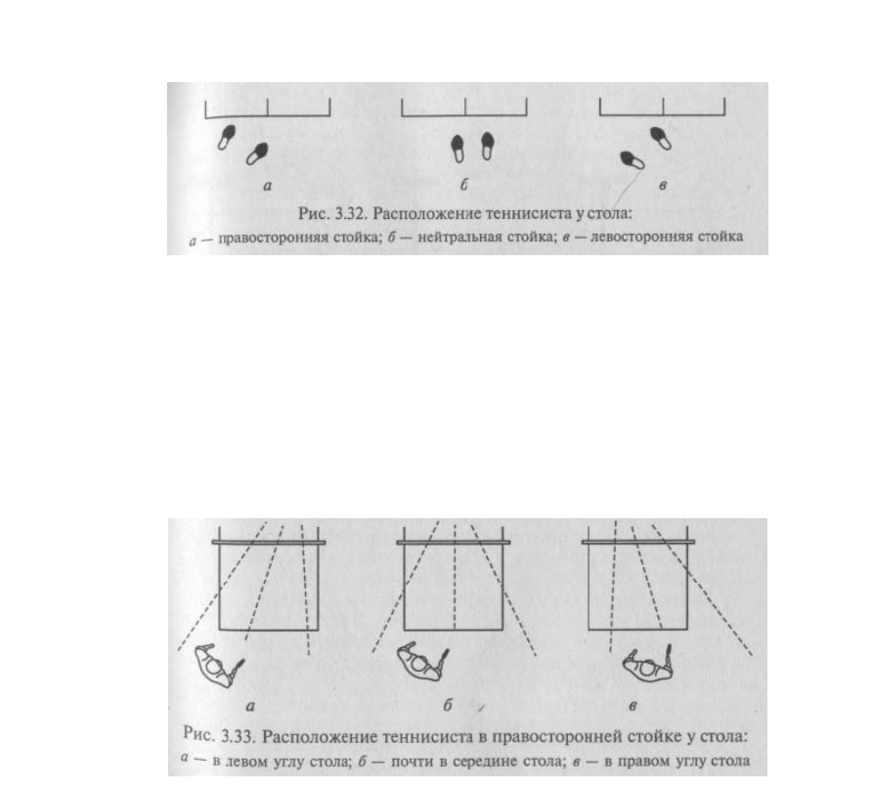
Рис. 3.31., рис. 3.32.

